練習問題
問題1. Wordの1行の文字数を44文字、行数を38行にしなさい。
問題2. 2ページの内容について以下の作業を行いなさい。
問題2-1 最初の「おおいた豊後大野ジオパーク」をWordアートを用いて表現しなさい。
問題2-2 「1. 大分豊後大野ジオパークとは」、「2.原尻の滝」を見出し2の書式にしなさい。
問題2-3 興味のある箇所を蛍光ペン、編みかけ、太字、下線で強調しなさい。
問題2-4「北部には、新生代・中新世・・・」の段落を2段組にし、境界線を引きなさい。
問題2-5 この図を原尻の滝の説明あたりに「回り込み」で挿入しなさい。
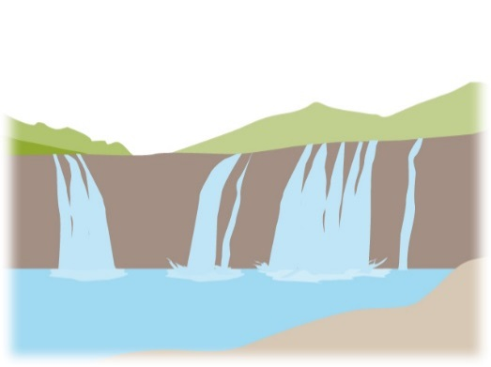
問題2-6 2ページにページ罫線を施しなさい。図柄は何でもよい。

問題3 3ページのないようについて、以下の作業を行いなさい。
問題3-1 ビジネス文書の体裁に整えなさい。
問題3-2 季節の挨拶は、今の季節にあったものを選択してください。
問題3-3 記―以上の間の項目は、以下の内容を表で作成しなさい。

日時 平成27年12月10日（土曜日） 14時より
場所 櫃本山観光ホテル（2階「会議室A・B」）
懇親会 17時「梵天の間」
会費 5,000円
備考 懇親会参加の方で、お車で来場の方は、恐れ入りますが、飲酒はご遠慮いただきますようお願い申し上げます。

問題3-4 表については、余裕があれば、自由にレイアウトを変えて良い。

おおいた豊後大野ジオパーク

1. おおいた豊後大野ジオパークとは
九州島の成立を物語る「付加体」、その大地を突き破った火山活動の痕跡、そしてそれらを覆うような破局的噴火の産物。
多様な地形・地質遺産に加え、アーチ式石橋や灌漑用水路、祭りを中心とした民俗文化財など、複雑な地形・地質とともに生きた人々が、それらを克服するために生まれた知恵や祈りの文化があります。
おおいた豊後大野ジオパークは、自然遺産と有形無形の文化遺産を学び体験できるジオパークです。
大分県の中南部に位置する「おおいた豊後大野ジオパーク」は、その地勢的特徴から、４つのエリアに分かれます。

北部には、新生代・中新世の火山噴出物や中生代の貫入岩類などで構成される「大野山地」。
ジュラ紀・付加体で構成される「南部の山地帯」。新生代・第三紀の火山岩類からなり、コールドロン地形を呈す「西部山岳地帯」。そして、これらの山々に囲まれた、「大野川盆地」と呼ばれる低地に区分されます。

大野川盆地には、白亜紀・海成層「大野川層群」が存在しますが、今から9万年前、阿蘇山4度目の破局的噴火によって発生した超巨大火砕流により埋め尽くされてしまいました。新たな基層となった阿蘇-4火砕流堆積物は、歴史、文化、生活に大きな影響を及ぼしました。
これらの4つのエリアには、凝灰岩などの代表的な地質要素のほかに「自然」、「産業」、「無形文化遺産」など、様々な要素を含んだジオサイトが存在します。

2. 原尻の滝
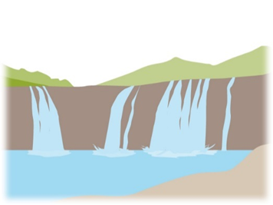
緒方平野に突如現れる幅120m、高さ20mの原尻の滝は、緒方川の水流によって阿蘇-4溶結凝灰岩が崩落してできた滝です。
崖面には柱状節理を見ることができ、滝上の河床では多角形の亀裂が入った節理の上面を観察することができます。
また、滝上から滝つぼを見下ろす崖の縁まで容易に近づくことができ、節理に従って崩落した凝灰岩が多数見られ、浸食作用による滝の形成過程にふれることができるサイトです。
なお、滝の上流には、緒方平野を灌漑する用水路の取水口が設けられています。また滝の上流には緒方川を渡るため5連のアーチ式石橋「原尻橋」が建設されています。

定株NBU－20150703
平成27年8月4日

株主 各位

株式会社 NBUエレクトロニクス
代表取締役社長 蓑毛 太郎

第99回定時株主総会招集のご通知

拝啓 師走の候、株主様におかれましては益々ご健勝のこととお慶び申し上げます。平素より格別のご愛顧を賜り、誠に有難うございます。
さて、この度弊社では、下記要領にて第99回定時株主総会を開催いたしますことをここにご通知いたします。万障お繰り合わせの上、ご出席いただけますようお願い申し上げます。
つきましては、定足数の出席を要とする議案がございますので、当日ご欠席の場合は、お手数ながら同封の委任状に必要事項をご記入、押印の上、ご返送くださいますようお願い申し上げます。
敬具

記

日時 | 平成27年12月10日（土曜日） 14時より
場所 | 櫃本山観光ホテル（2階「会議室A・B」）
懇親会 | 17時「梵天の間」  会費 5,000円
備考 | 懇親会参加の方で、お車で来場の方は、恐れ入りますが、飲酒はご遠慮いただきますようお願い申し上げます。

以上

